Sziszi 80! Születésnapi Ünnepi Sakkverseny
FIDE értékszámszerző, valamint Amatőr RAPID sakkverseny
Sakk Alapítvány
A verseny időpontja: 2023. július 23. vasárnap A verseny célja: Szilágyi Sándor sakkoktató, sakkbíró, sakkjátékos 80. évi születésnapjának méltó megünneplése egy FIDE sakkverseny és sakkbaráti nap keretében.
A verseny rendezője: Nyíregyházi Egyetemi SE sakk szakosztálya és a Trembácz László
Helyszíne: Nyíregyháza - Sóstói Erdei Tornapálya
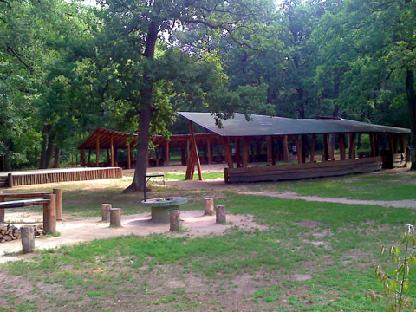
https://www.google.com/maps/place/Erdei+tornap%C3%A1lya/@47.9813763,21.719048,17z/data=!3m1!4b1!4m6!3m5!1s0x47389f705a38ae33:0x9f8d1cb3610bc1ec!8m2!3d47.9813763!4d21.7212367!16s%2Fg%2F1ptwsb639?hl=hu&entry=ttu

Versenyigazgató: dr. Takács Roland
Szervezők: Laskai Tímea (tel: +36 30 372 7545,) és Trembácz László (tel: +36 70 934 2902)
Versenybíró: Orsó Miklós (IA) Nemzetközi versenybíró
Nevezési díj: Egységesen 3.000,- Ft, amely tartalmazza a bográcsban készült ebéd, valamint üdítőital árát is
Nevezési határidő: 2023. július 20. csütörtök
Nevezési szándékát a nyesekupa@gmail.com e-mail címre szíveskedjen megküldeni. A nevezésnek tartalmaznia kell a nevét, FIDE azonosítóját és születési évét.
Résztvevők: „A” kategória FIDE értékszámszerző OPEN csoport
„B” kategória FIDE értékszámszerző U1800 csoport
„C” kategória amatőr csoport korosztálytól függetlenül

Lebonyolítás: 7 fordulós svájci rendszerben 2x15 perc játékidő leesésig. Helyezések eldöntése: Korcsoportonként elsődlegesen az elért pontszám, holtverseny esetén javított Bucholz-, majd Progresszív számítás. Sorsolás Swiss Manager programmal.

        - Regisztráció: 8.30 órától 9 óra 30-ig.
        - Ünnepélyes megnyitó és köszöntés: 9 óra 45 perc
        - Az első forduló: 10 óra 00 perckor kezdődik, ezt követően a verseny folyamatos
        - Várhatóan a 4. forduló után 60 perc ebédszünetet tartunk

Eredményhirdetés: Közvetlenül a 7. forduló után, várhatóan kb. 16 órakor

Díjazás: Mindhárom kategóriában:
Lányok – Fiúk kategóriánként 1. hely: serleg + érem
2. hely: érem
3. hely: érem

Egyéb: A változtatás jogát a rendezők fenntartják, az esetleges változás a díjazást nem érinti! A versenyen a sportág népszerűsítése céljából felvételeket készít az NYH Chess Youtube Csatorna. A nevezéssel a felvétel készítéséhez és annak nyilvánosságra hozatalához a nevező hozzájárul.

Nyíregyháza, 2023. június 23.

